ΑΣΚΗΣΗ 7
ΜΕΤΡΗΣΗ ΤΟΥ ΣΥΝΤΕΛΕΣΤΗ ΒΕΒΙΑΣΜΕΝΗΣ ΣΥΝΑΓΩΓΗΣ ΜΕ ΤΗΝ ΠΑΡΑΔΟΧΗ ΤΟΥ ΜΟΝΤΕΛΟΥ ΣΥΓΚΕΝΤΡΩΜΕΝΗΣ ΧΩΡΗΤΙΚΟΤΗΤΑΣ

Σκοπός : Η εργαστηριακή άσκηση έχει σαν σκοπό την παρουσίαση μεθόδου προσδιορισμού του μέσου συντελεστή βεβιασμένης συναγωγής κατά την διάρκεια μεταβατικής ψύξης μίας μεταλλικής πλάκας σε περιβάλλον ατμοσφαιρικού αέρα. Η μέτρηση του σημαντικού αυτού μεγέθους στην εξωτερική επιφάνεια μεταλλικής πλάκας γίνεται με την παραδοχή ανάπτυξης αμελητέων θερμοκρασιακών διαφορών στο εσωτερικό της μάζας του στερεού σώματος. Κάτω από τις συνθήκες αυτές είναι δυνατόν η πλάκα να θεωρηθεί ισόθερμη για κάθε χρονική όλη στην διάρκεια του Μ.Φ, γεγονός που ισχύει με την προϋπόθεση πολύ μικρής τιμής του αδιάστατου αριθμού Biot, Bi<<1. Η μέθοδος επιτρέπει την παραμετρική μελέτη της επίδρασης διαφόρων παραμέτρων στην διαμόρφωση της τιμής του σχετικού συντελεστή.
Διαδικασία: Με την βοήθεια του διαθέσιμου εργαστηριακού εξοπλισμού του σχήματος τίθεται σε λειτουργία το όργανο που καταγράφει την εκθετική καμπύλη θερμοκρασίας της μεταλλικής πλάκας συναρτήσει του χρόνου (καμπύλη ψύξεως). Διαπιστώνεται αρχικά η δυνατότητα χρησιμοποίησης του μοντέλου συγκεντρωμένης χωρητικότητας. Με βάση τις δεδομένες διαστάσεις της πλάκας, h≈14 w/m².K και k=200 w/m.K υπολογίζονται τα μεγέθη L_{c} και Bi. Η τιμή Bi οφείλει να είναι Bi<<0.1
$L_{c}=\frac{V}{A}$, $\text{Bi=}\frac{h\text{.}L_{c}}{k}$<< 0.1
Ακολούθως με βάση την καμπύλη ψύξης του δοκιμίου γίνεται ο υπολογισμός του συντελεστή h την μέθοδο των διαδοχικών προσεγγίσεων όπως περιγράφεται διεξοδικά στις οδηγίες της άσκησης.

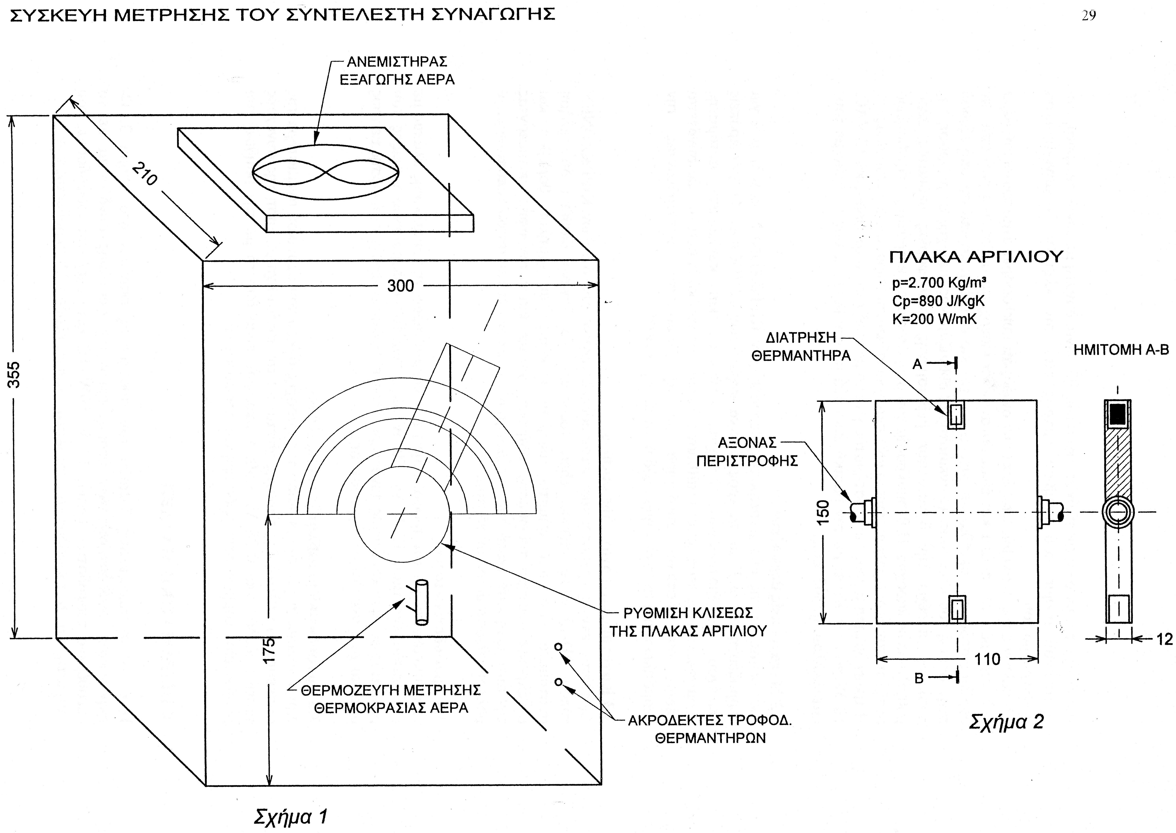
Σκαρίφημα μετρητικής διάταξης
Υπολογισμοί: Στο διάγραμμα με την καταγραφείσα χρονική μεταβολή της θερμοκρασίας (κόκκινη καμπύλη) χαράσσεται κατάλληλος κατακόρυφος άξονας θερμοκρασιών με κλίμακα από 0-100 C, που τέμνει την καταγεγραμμένη καμπύλη ψύξης στο σημείο που θεωρούμε σαν αρχική θερμοκρασία Τi. O οριζόντιος άξονας αντιστοιχεί σε χρόνο που αντιστοιχεί σε 2 min ανά υποδιαίρεση κλίμακας. Με δεδομένες τις τιμές b₁, T_{i} και Τ∞ υπολογίζονται οι θερμοκρασίες για t= 2, 4, 6 … min από την εξίσωση $T(t){\text{=T}}_{∞}+(T_{i}−T_{∞})\text{.}e^{−b\text{.}t}$ και τα αποτελέσματα καταχωρούνται στον πίνακα 1 που μεταφέρονται στο διάγραμμα σαν πειραματικά σημεία και χαράσσεται η βέλτιστη καμπύλη που περνά από αυτά. Αν η κλίση της είναι μεγαλύτερη της καμπύλης ψύξης, επιλέγουμε δεύτερη μικρότερη δοκιμαστική τιμή, υπολογίζουμε τον αντίστοιχο b₂ και καταχωρούμε τις υπολογισμένες με τον ίδιο τρόπο θερμοκρασίες για t= 2, 4,6… min. Επαναλαμβάνοντας την διαδικασία χαράσσουμε την νέα πειραματική καμπύλη πού αν συμπέσει με την μετρημένη τότε η ζητούμενη τιμή είναι η δεύτερη δοκιμαστική τιμή, ενώ αν έχει μικρότερη κλίση σημαίνει ότι η προηγούμενη δοκιμαστική τιμή πρέπει να αντικατασταθεί με υψηλό- τερη που να οδηγήσει τελικά σε σύμπτωση των καμπυλών όπως περιγράφεται διεξοδικά στις οδηγίες της άσκησης. Στα πλαίσια της άσκησης είναι δυνατόν να μελετηθεί επίσης και η επίδραση της μέσης ταχύτητας ροής του αέρα στην διαμόρφωση της τιμής του h, με την επανάληψη της διαδικασίας για αυξανόμενες τιμές τάσης τροφοδοσίας του ανεμιστήρα που οδηγούν σε αύξηση παροχής αέρα.
ΠΙΝΑΚΑΣ 1
ΒΗΜΑΤΩΝ ΥΠΟΛΟΓΙΣΜΩΝ ΤΗΣ ΜΕΘΟΔΟΥ ΔΙΑΔΟΧΙΚΩΝ ΠΡΟΣΕΓΓΙΣΕΩΝ
h₁=14 w/m².K, b₁=……..
t (min) | 2 | 4 | 6 | 8 | 10 | 12
T (○C)
→ αύξηση ή ελάττωση h → επιλογή νέας τιμής b₂
h₂=………. w/m².K, b₂=……..
t (min) | 2 | 4 | 6 | 8 | 10 | 12
T (○C)
→ αύξηση ή ελάττωση h → επιλογή νέας τιμής b₃
h₃=………. w/m².K, b₃=……..
t (min) | 2 | 4 | 6 | 8 | 10 | 12
T (○C)
→ αύξηση ή ελάττωση h → επιλογή νέας τιμής b₄
h₄=………. w/m².K, b₄=……..
t (min) | 2 | 4 | 6 | 8 | 10 | 12
T (○C)
→ αύξηση ή ελάττωση h → επιλογή νέας τιμής b₅
H₅=………. w/m².K, b₅=……..
t (min) | 2 | 4 | 6 | 8 | 10 | 12
T (○C)
→ αύξηση ή ελάττωση h → επιλογή νέας τιμής b_{6,} κ.ο.κ

Σχολιασμός αποτελεσμάτων:

